DVドングルの話

D-StarでMarkさんとQSOしよう！

2016年3月20日

JR3VHクラブ/JA3GQJ

目 次
はじめに | ・・・・・・・・・・・・・・・・ | 1
１）アマチュア無線の代表的なDV通信システム | ・・・・・・・・・・・・・・・・ | 1
２）DV通信システムの成り立ち  2-1）ネットワークのプロトコル対RF(無線) | ・・・・・・・・・・・・・・・・  ・・・・・・・・・・・・・・・・ | 2  2
３）欧米におけるD-Starの認識 | ・・・・・・・・・・・・・・・・ | 3
４）D-Starは2進数（BCD=１６進数）から  4-1）情報量の単位  4-2）1バイト文字とASCIIコード  4-3）1バイト文字（半角英大文字）と  ASCIIコード（2進数, BCD=16進数,1 0進数）  4-4）情報通信の単位  4-5）Packet（パケット）  4-6）Packetの一例  4-7）IC-7300のコマンド  4-8）ICOMの自作RIG制御プログラム | ・・・・・・・・・・・・・・・・  ・・・・・・・・・・・・・・・・  ・・・・・・・・・・・・・・・・  ・・・・・・・・・・・・・・・・  ・・・・・・・・・・・・・・・・  ・・・・・・・・・・・・・・・・  ・・・・・・・・・・・・・・・・  ・・・・・・・・・・・・・・・・  ・・・・・・・・・・・・・・・・ | 4  4  5  7  7  7  7  8  8
５）D-StarとFMレピーターの比較  5-1）D-Starの特長 | ・・・・・・・・・・・・・・・・  ・・・・・・・・・・・・・・・・ | 8  8
6)D-Starデジタル信号処理 | ・・・・・・・・・・・・・・・・ | 9
7）D-Starパケット(符号化された信号)の中身 | ・・・・・・・・・・・・・・・・ | 9
8）ThumbDVを使った交信  8-1）ThumbDVの交信相手はどこにいるの？  8-2）REFｘｘｘリフレクターにリンクしているリピーターは  どうして判るの？  8-3）REFｘｘｘの最後のアルファベットは？ | ・・・・・・・・・・・・・・・・  ・・・・・・・・・・・・・・・・  ・・・・・・・・・・・・・・・・  ・・・・・・・・・・・・・・・・ | 10  11  12  13
9)パラシュートのマークさんとの交信  9-1)W6CX の近くのWA6NGC とのQSO  9-2)QSO with KK6RPO in Mariposa (5 miles far from the W6HHD)  9-3)最終的に見つかったリピーターがカルフォルニア州 サンホゼにあるWW6BAYでしたがリンクしている リフレクターはREF001Cでした。  9-4）DVTool（青色ドングルのソフト）のスクリーン  ショット  マークさんのトランシーバーの設定  winDVの更新記録画面  10)JR3VHクラブノード局開設に向けて | ・・・・・・・・・・・・・・・・  ・・・・・・・・・・・・・・・・  ・・・・・・・・・・・・・・・・  ・・・・・・・・・・・・・・・・  ・・・・・・・・・・・・・・・・  ・・・・・・・・・・・・・・・・  ・・・・・・・・・・・・・・・・  ・・・・・・・・・・・・・・・・ | 13  14  14  15  16  16  16  17
おわりに | ・・・・・・・・・・・・・・・・ | 17
Appendix 1 | ・・・・・・・・・・・・・・・・ | 18
Appendix 2 | ・・・・・・・・・・・・・・・・ | 21

DVドングルの話
Shu JA3GQJ
はじめに
当局は「海外の人と話をしてみたい」という動機でアマチュア無線を始めましたので
D-Starシステムは当局にとってアマチュア無線というジャンルの中で最適な通信
手段の一つになっています。アマチュア無線のDV通信システム全体から見てD-Starは
その一つの手段ですが、2001年にJARLから公開されて15年が経過した今、そのシステムの
成り立ちが国によって異なってきております。そんな中、D-Starシステムの国内と海外の機能に
次のような違いがあることに気づきました。
海外 ： レピーター、ゲートウェイ、リフレクター機能の三つがある
国内 ： レピーター、ゲートウェイ機能の二つしかない
2012年にICOMアメリカでゲートウェイ機能を追加したG２（ゲートウェイバージョン２シリーズ）が出されてしばらくたった2016年D-PlusというソフトがAA4RCロビンによってG２に追加されました。
この、D-Plusに「リフレクター機能」が含まれていますが本日はD-Starシステムの中でどんな
働きをしているのかアマチュア無線のDV通信システム全体を通してD-Starシステムの位置
づけをしながら解ったことについて余談を含めながらまとめてみました。

1.アマチュア無線の代表的なDV通信システム
次にそれぞれの信号処理方法、使用されている周波数帯と変調方式を纏め
ましたがD-Star, FreeDV, C4FM-Fusion, DMRの四つに代表されている
ようです。

D-Star(ICOM)  AMBE+  FDMA(6.25Kc)  HF/VHF/UHF  GMSK  Free DV（Open Source）  Codec-2  FDMA(<4 KHz)  HF/VHF/UHF  OFDM,GMSK 等 | C4FM Fusion（Yaesu）  AMBE+2  FDMA(12.5Kc)  10m/2m/70cmm  C4FM(4FSK)  DMR（Motoroler）  AMBE+2  TDMA(12.5KHz)  VHF/UHF/33cm  4FSK

用語は巻末Appendix1を参照頂くとしてアマチュアDV通信システムの概念を私なりにまとめると次のページようになりました。
アマチュアDV通信システムの概念
アマチュアDV通信システム


G1ソフト
レピーター、ゲートウェイ機能

G2・DPlus/ircDDBソフト
レピーター、ゲートウェイ、リフレクター機能
システムへの接続機器とソフト
有線型
①DVDongle/②ThumbDV/③DV3000/④Star*DV
（winDV・DVtool・GW6WTK）
（ircDDBGateway・DummyRepeater）

リフレクターの種類
D-Plus/Xreflector/DCS/
CCS7/DMR/FCS/PCS

無線型
⓵DVAP/②DVMEGA/③DV4mini/④UDRX-440
（ircDDBGateway・DummyRepeater）

FreeDV
DMR

C4FM-Fusion

2. DV通信システムの成り立ち
DV通信システムに共通する無線インタフェースは
変調方式の定義
モデムの同期
信号の流れを作る
時分割多元接続/時分割多重アクセスのタイミングを作る
ネットワークは
信号の行き先を決める
信号の搬送（通常はIP）
指揮統制
アクセスとサービス
プロトコル構造は
開始と終了の定義
二つ以上のデジタル信号をそれらの間で交互に混合する
他のデータについて説明し、その情報を与えるデータのセット
IPアドレス指定とID
音声/データのエンコーディングは
ボコーダーの方法とレート
データ負荷の方法
データの形式
ネットワークのプロトコル対RF(無線)
・RFプロトコルは、ノイズの多い環境でのデータの整合性を維持しながら、バンド幅を
最小化するように設計されているらしい。
・ネットワークプロトコルは、一般的に信頼性のあるリンクにおけるスループットを最大に
するように設計されているらしい。
余 談
画像通信における無線とネットワークの違い
無線で使えるMMSSTVやEasyPalはネットワーク（インターネットでは使えない。
MMSSTVはインターネット用を作ってもらった（同期信号の変更）。
EasyPalのQAMがインターネット通信ソフトのCODECにあわない。

IC-7300のDRMとwinDRM
IC-7300はそのIF出力をパソコンのサウンドカードを使ってプロのDRM(ディジタルレディオモンデール)が受信できるようですが帯域がかなり広いと思います。
アマチュア無線用として帯域を3KHｚくらいにしたHB9TLKによるwinDRMがありますがあまり知られていません。詳しく知りたい方はJR3VHのhttp://www.freeml.com/jr3vh/file/338110に当局が独断と偏見で翻訳したwinDRM.pdfをアップしてありますのでご覧ください。

ID-51/ID-5100とリフレクター
ID-5100には「TO選択」に「山かけCQ」、「エリアCQ」、「個人局」、「Reflector」、「受信履歴」、「送信履歴」、「ダイレクト入力（UR）」、「ダイレクト入力（RPT）」と合計８種類の相手局を選択する手段があります。この機能と魔法を使って国内にあるリフレクターに接続できるようにしたいと思っております。

３．欧米におけるD-Starの認識
D-Starシステムはレピーター、ゲートウェイ、リフレクーの三つの機能を備えて
おり次のような認識があるようです。
・ゲートウェイを使った、2つのルーティング・ネットワークがある
ICOM V1/ G2（独自のICOMゲートウェイをサポートしている）
ircDDB（最大級のオープンシステムで、ICOMと自作をサポートしている）
・三つのリンクシステム、コールサイン呼び出し、そして「トークグループ」シス
テムがある
DPLUS、DEctra、DCS/ CCS（ゲートウェイからゲートウェイそして反射器へ）
スターネットデジタルグループ（STARnet Digital Groups）でコールサインに
よってルーティング
・10年以上の実績がある
GPSベースのレピーターの検索や大規模データベースなどの新機能やレピーター、
ユーザー、およびネットワークサービスが最大である。
・機器とソフトウェアが豊富である
・ICOMは一次無線機メーカーである（HF/ VHF/ UHF/23cmレピーター）。
・少なくとも2の他のメーカーは無線を構築するためにコミットしている。
・強固な二次部品市場がある。
（DVメガ/ DVAP、ノードアダプタ/ DVRPTR、ThumbDV/ DV3000/ DVドングル。）
・アマチュア無線コミュニティ内での複数ソフトの開発がされている。

４）D-Starは2進数（BCD=16進数）から
4-1) 情報量の単位
ビット(bit)とバイト(Byte) 情報量の単位と2進数
単位 | 読み方 | 意 味
bit  b | ビット | 情報量の基本単位． 語源は binary digit （2進数の1桁）を合成したもの．  1 bit は2進数での1桁分の情報量で，二者択一のどちらかを示す． （例：1か0，真(true)か偽(false)，YesかNoなど）2 bit を2進数で表すと 00, 01, 10, 11 の4通りとなり，2 bit は4種類までの情報を表現できる情報量ということになる．
  4 bit : | 2⁴＝ | 16通り | 2進数表記 0 ～ 1111 （4桁）
  8 bit : | 2⁸＝ | 256通り | 0 ～ 11111111 （8桁）
  16 bit : | 2¹⁶＝ | 256×256通り＝ 6万5536通り | 0 ～ 1111111111111111 （16桁）
  24 bit : | 2²⁴＝ | 256×256×256通り＝1677万7216通り | 0 ～ 1111・・・（1が24個並ぶ） （24桁）
  32 bit : | 2³²＝ | 42億9496万7296通り | 0 ～ 1111・・・（1が32個並ぶ） （32桁）
  64 bit : | 2⁶⁴＝ | 1844京6744兆0737億0955万1616通り | 0 ～ 1111・・・（1が64個並ぶ） （64桁）
Byte  B | バイト | 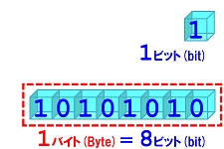  一般的に 1 Byte ＝ 8 bit を意味する．コンピュータ上では半角英数字の1文字を 1 Byte で表現することが多い．日本語の漢字やひらがな等は 2 Byte で1文字が表されるため2バイト文字とも呼ばれる．省略表記として bit は英小文字の b，Byte は英大文字の B で区別する
nibble | ニブル | 1 nibble ＝ 1/2 Byte (half-Byte)． 一般的に 4 bit のことであるが，この単位が使用されることは少ない．1 nibble は 4 bit なので16進数の1桁分の意味にもなる．1 Byte の半分という意味から 1 Byte の上位nibbleと下位nibbleという使い方もある．また 語源は，Byte が bite(噛む)をもじった造語であることから，その半分ということで nibble(少しかじる) とした
word | ワード | 1 word とは，コンピュータのプロセッサ(CPU等)が1度の処理で扱うことができる情報量であり大きさはシステムによって異なる．例えば32bitプロセッサのシステムにおいて，1 word は 32 bit である．2 word 分を double word (あるいは long word) と呼ぶこともある
4-2) バイト文字とASCIIコード
8ビット（＝1バイト）で表現される文字
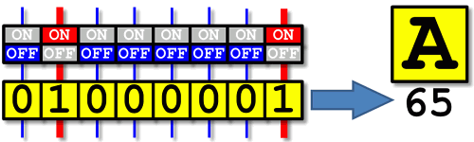
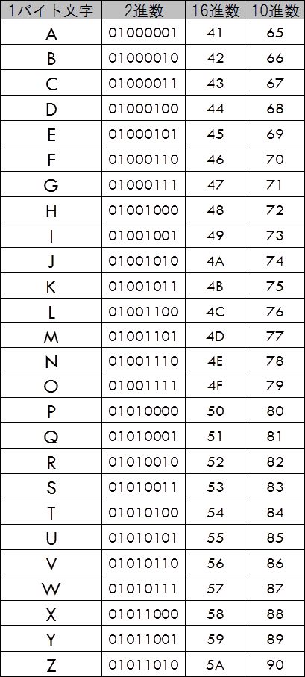
4-3) 1バイト文字（半角英大文字）と
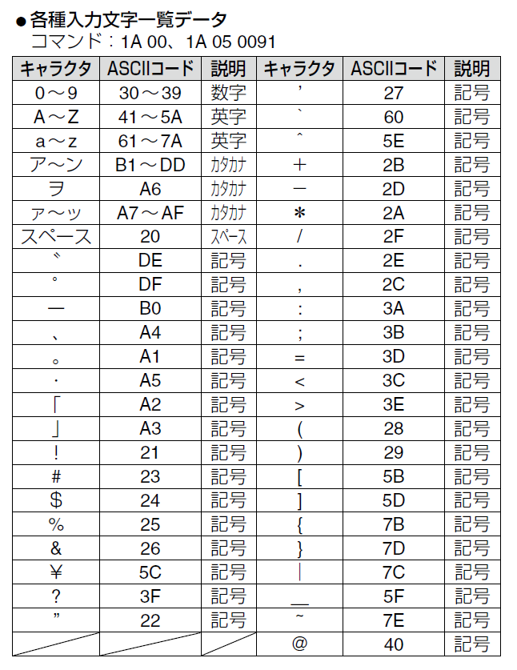
ASCIIコード（2進数, BCD=16進数, 10進数）

単位 | 読み方 | 意 味
KB | キロ バイト  Kilo Byte | 1 KB ＝ 10³B ＝ 1,000 B あるいは 1 KB ＝ 2¹⁰B ＝ 1,024 B  インターネット上の世界における情報量は爆発的に増加しており，その情報量の単位も大きな桁数を表現するものが使われている．  ハードディスク等のストレージ(外部記憶装置)の容量は， 他分野の単位と同様に10を基数として 1 KB ＝ 1,000 B で情報量を表すことも多い．  プロセッサと直接やりとりする主メモリなど基板上に配置される部品の容量は 2を基数としたほうが表しやすいので 1 KB ＝ 1024 B として用いることが多く，区別するために KiB と表しキビバイト(Kibi Byte = Kilo-binary Byte)と呼ぶ場合もある．以下同様
MB | メガ バイト  Mega Byte | 1 MB ＝ 1,000 KB ＝ 10⁶B ＝ 1,000,000 B  1 MB ＝ 1,024 KB ＝ 2²⁰B ＝ 1,047,576 B (MiB:メビバイト
GB | ギガ バイト  Giga Byte | 1 GB ＝ 1,000 MB ＝ 10⁹B ＝ 1,000,000,000 B  1 GB ＝ 1,024 MB ＝ 2³⁰B ＝ 1,073,741,824 B (GiB:ギビバイト)
TB | テラ バイト  Tera Byte | 1 TB ＝ 1,000 GB ＝ 10¹²B ＝ 1,000,000,000,000 B  1 TB ＝ 1,024 GB ＝ 2⁴⁰ B ＝ 1,099,511,627,776 B (TiB:テビバイト)

4-4) 情報通信の単位
単位 | 読み方 | 意 味
bps | ビーピーエス | 原則として英小文字で表記する． bits per second （ビット毎秒）の略．1秒間に伝送できるビット数で伝送効率を表す。 bps を bit/s あるいは b/s と表記する場合もある． またビットレート(bit rate)と呼ばれることもある。情報ネットワークでの通信は信号のオン/オフ（電圧の高/低など）によって 情報を伝えることから0と1の2進数での表現が適しているため情報量の単位として bit が用いられている． bps の数値を8で割れば Byte/s という単位になるがあまり使用されない。
Kbps | キロビーピーエス  kilo bps | 1 Kbps ＝ 1,000 bps  光回線やADSL等による比較的高速な通信回線の帯域幅をブロードバンド(Broadband : 広帯域)と呼ぶ．一方，128 Kbps 以下の帯域幅をナローバンド(Narrowband : 狭帯域)と呼ぶ．（ISDN回線 1.5 Mbps 以下をナローバンドとする場合もある）
Mbps | メガビーピーエス  Mega bps | 1 Mbps ＝ 1,000 Kbps ＝ 1,000,000 bps イーサネット(Ethernet)の10BASE-Tは理論上 10Mbps の伝送効率を持つが，実行速度としては様々な要因による遅延時間が加わるため理論値よりも低下する。なお速度という表現は厳密に言えば正しくない。それは信号としての電流や光が物質内を伝わる速度は不変で信号自体は一瞬で届くのであるが，データの伝送を開始してから完了するまでにかかる待ち時間が遅延によって長くなることから，体感的な速度という意味で使用している。100BASE-TXはファストイーサネット(FastEthernet)とも呼ばれ，100Mbps のネットワークの規格である．家庭向けネットワークサービスである ADSL は数Mbpsから数十Mbpsの伝送効率であるが，通信方向の上りと下りで伝送効率は非対称で下りより上りは低い
Gbps | ギガビーピーエス  Giga bps | 1 Gbps ＝ 1,000 Mbps ＝ 1,000,000,000 bps 1 Gbps の伝送効率をもつネットワークをギガビットイーサネット(Giga bit Ethernet : GbE)ともいう．通信規格として，1 Gbps, 10 Gbps, 40 Gbps の伝送効率のものなどがある。
4-5) Packet（パケット）
パケットは情報量の単位ではないが，ネットワークを介してやりとりされるデータを分割した小さなかたまりを「パケット」という。packetの直訳は小包の意味。パケットの大きさは通信プロトコルによって異なり固定長あるいは可変長である．大きなサイズを持つデータであっても，パケットサイズに分割して送信することで，ネットワークの帯域を連続して占有しないため負荷が軽くなり，またデータの一部が破損しても全データを再送信せずに壊れたデータを含むパケットだけ再送信すれば済むメリットがある．パケットを用いる方式をパケット通信という。
4-6) Packetの一例
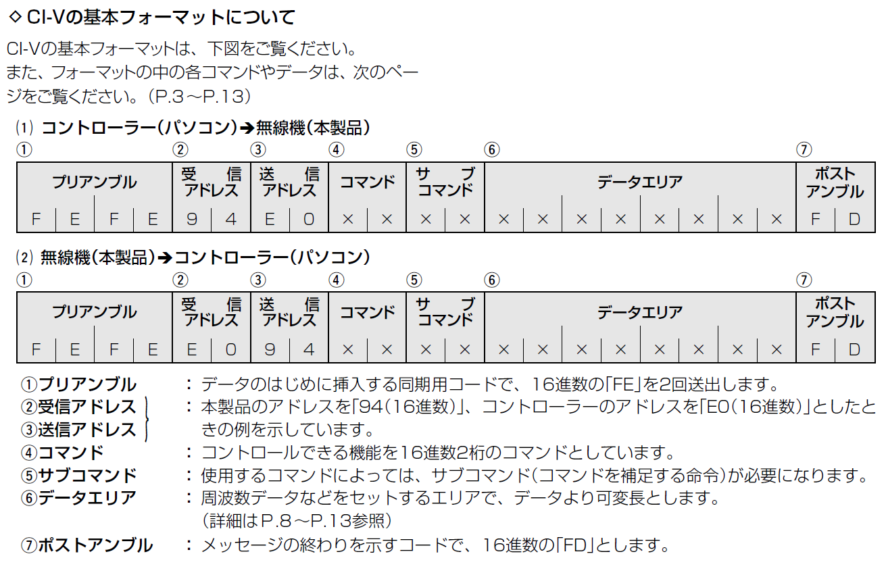
4-7) IC-7300のコマンド
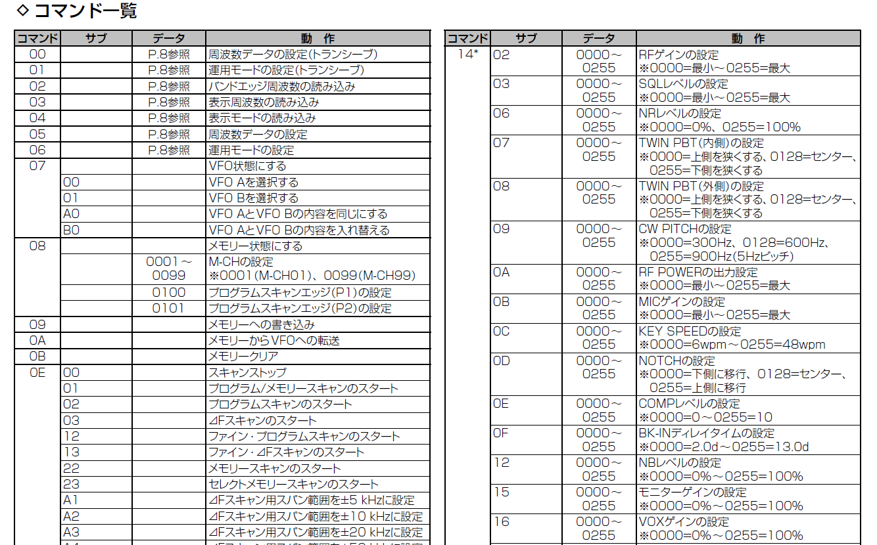
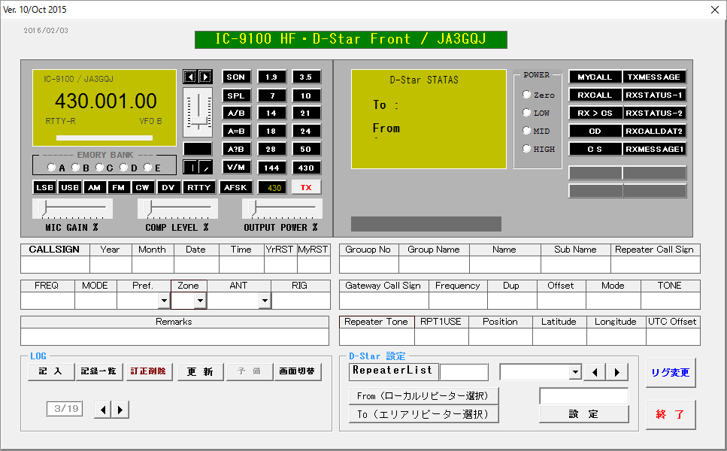
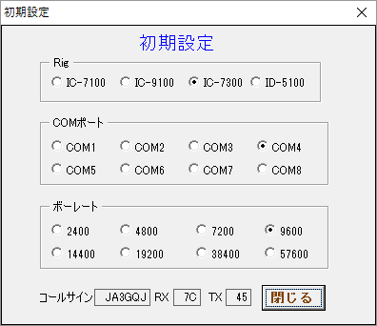
4-8) ICOMの自作RIG制御プログラム

５）D-StarとFMレピーターの比較

D-Star FM
出入口
送信側
オーディオ
Vocorder
プロトコル
モデム
データ
データ
出入口
受信側
モデム
プロトコル
Vocorder
オーディオ
リフレクター/APRS
シンプレックス
レピーター
ゲートウエイ
インターネット
ネットワーク

無線機
送信側
オーディオ
レピーター
シンプ
レックス
オーディオ
無線機
受信側

D-Starの特長
インターネット回線が利用できる。
画像などデーター（画像など）や位置情報も扱える。
アナログ信号をデジタル信号に変換(符号化)してGMSK変調しその中身は
パケットである。
FMに比べて帯域が半分以下の6.25KHｚである。

6)D-Starデジタル信号処理
無線機
アナログ音声
音声符号化信号
増幅器
CODEC
（AMBE）
送信（GMSK変調)
マイク
スピーカ
受信（GMSK復調）
アナログ音声
デジタル音声信号

有線型DVドングル
インターネット
リフレクター
ＵＳ
トラストサーバー
音声符号化信号
アナログ音声
PCまたはRaspberry Pi
winDVまたはircDDBGateway
サウンドカード
ThumbDV
（AMBE CODEC）
マイク
スピーカ
音声符号化信号
アナログ音声

無線型DVドングル
インターネット
リフレクター
ＵＳ
トラストサーバー
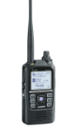
DV4mini
（AMBE CODEC）
PC（Windows/Linux）
DV4mini
サウンドカード
音声符号化信号
音声符号化信号

音声符号化信号

7）D-Starパケット(符号化された信号)の中身
無線部ヘッダ
ビット  同期 | フレーム  同期 | フラグ１ | フラグ2 | フラグ3 | ID |  |  |  |  | PFCS
 |  |  |  |  | 送り先レピータ  コールサイン | 送り元レピータ  コールサイン | 相手局  コールサイン | 自局  コールサイン1 | 自局  コールサイン2 | PFCS
64bit | 15bit | 1byte | 1byte | 1byte | 8byte | 8byte | 8byte | 8byte | 4byte | 2byte

データ
音声  フレーム | データ  フレーム | 音声  フレーム | データ  フレーム | …… | 音声  フレーム | ラスト  フレーム
72bit | 24bit | 72bi t | 24bit | … | 72bit | 48bit
ビット同期：入力信号の同期をとるためのビット同期信号
フレーム同期：これより信号であることを表すフレーム同期信号
フラグ１：このヘッダの意味づけをしています。レピータ経由通信／直接通信，レピータ制御信号等
送り先レピータコールサイン：アシスト局で中継したとき，最終目的地のレピータコールサイン
送り元レピータコールサイン：D-STARトランシーバーが属しているレピータのコールサイン
相手局コールサイン
自局コールサイン
フラグ２：通信プロトコルのバージョン情報等
P-FCS：この無線ヘッダ部が有効かどうかのフレームチェックシーケンス
無線ヘッダ部の後のデータ部は，AMBEで20msごとにデジタル化された48bitの音声フレームです。その後の48bitのデータフレームは，小さな静止画やメモ等を音声と同時に送ることができる構成になっています。送信の最後には，ラストフレームが付加されて，送信の終わりがわかるようになっています。 データ部のフレームには，「音声フレームとデータフレーム」の繰り返し20回に１回，同期信号を入れることになっています。これはフェージング等によって通信の途中で信号が途切れると，受信側で同期がとれなくなって再生不可能になることを防ぐものです。

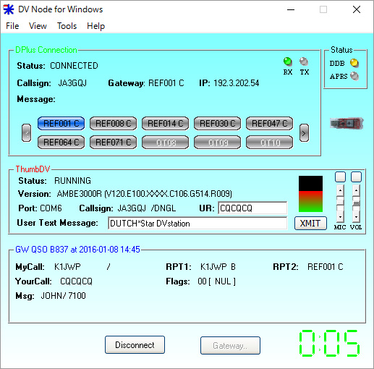
8）ThumbDVを使った交信
昨年のパラシュートモービル局との交信の
教訓を生かして無線機だけでなくドングルを併用すればリフレクターが利用できるので
確実に双方の音声が聞こえます
ドングル（Dongle）は、コンピュータに接続
する小さな装置を指す俗語で固有名詞では
なく一般名詞らしいです。従って、ここでは
ドングルの前にDVが付いたDVドングルをD-Star 用の固有名詞として扱います。
D-Starの三つの機能の内国内ではあまり
ポピュラーでないリフレクターにはDVドン
グルがつきものです。そしてDVドングルには有線型と無線型があるようですがここでは有線型のThumbDVの基礎的な使い方を説明します。JR3VHの皆さんの中にはThumbDVを購入されてリフレクターを活用されています。
ThumbDVを使うためにはwinDVというソフトウェアをパソコンにインストールしてパソコンをトランシーバーのように使いますので従来使用しているID-31、ID-51、ID-5100等のトランシーバーは
不要です。皆さんはパソコンではマイクロホンを使うことはあまりなかったと思いますがこのドングルにはパソコン用のマイクロホンが必要です。
（ソフトウェアのインストールと設定方法については別冊「ThumbDV_latest _version.ｐｄｆ」を参照してください。）
8-1）ThumbDVの交信相手はどこにいるの？
無線の場合はリピーターをワッチしている局が交信相手ですがドングルの場合は基本的には
リフレクターをワッチしている局が交信相手で、このリフレクターにリンク(繋がっている)している
リピーターも対象になります。リフレクターにはアメリカ系、オランダ系、ドイツ系と三つありますがここではアメリカ系のREFｘｘｘと言われるリフレクターを取り上げて説明します。
ここでもう一度国内と海外のD-Starシステムの違いを次の概念図で比較してみてください。
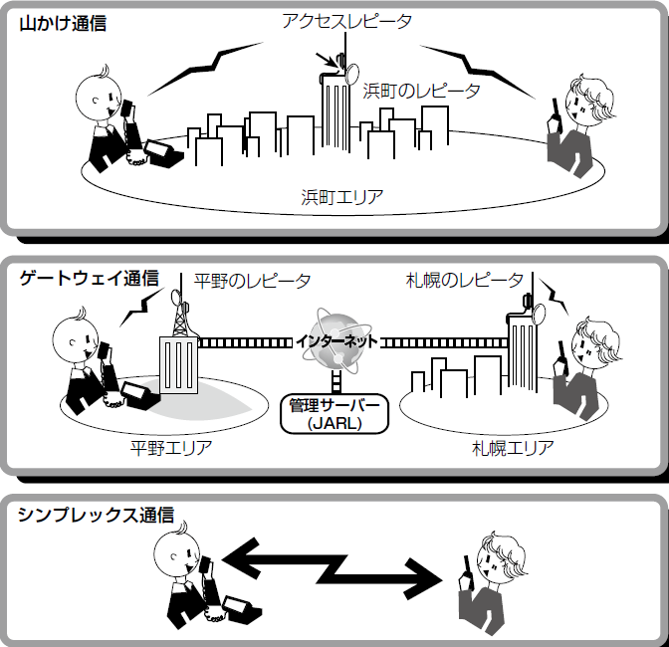
上が現在の国内のシステム
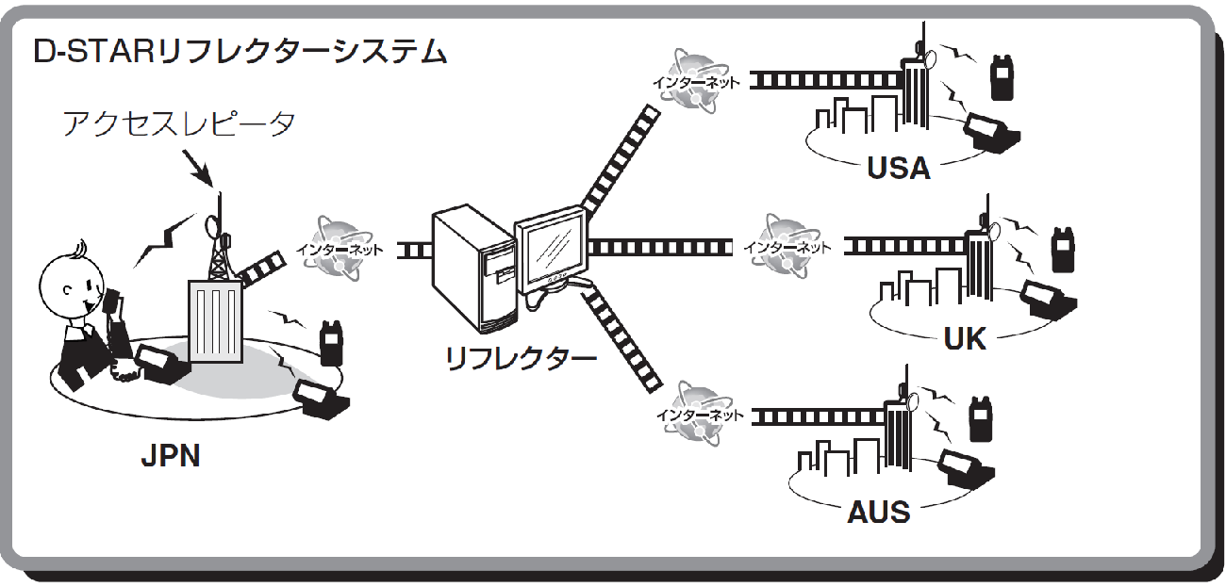
海外ではこのリフレクターが追加されている
アメリカ系リフレクターはhttp://www.dstarinfo.com/reflectors.aspxのように現在REF001からREF075まであるようですから手元のwinDVでこれらリフレクターを選択、設定して希望の
リフレクターを選んでワッチやQSOをします。CQの出し方などQSOのスタイルは基本的に
無線のそれと異なるところはないと思います。無線でもよく言われているように１にワッチ2に
ワッチでその内なれて来ると思います。

8-2）REFｘｘｘリフレクターにリンクしているリピーターはどうして判るの？
次のようにhttp://www.dstarinfo.com/reflectors.aspxを開いて「Link」欄のStatusをクリックし、
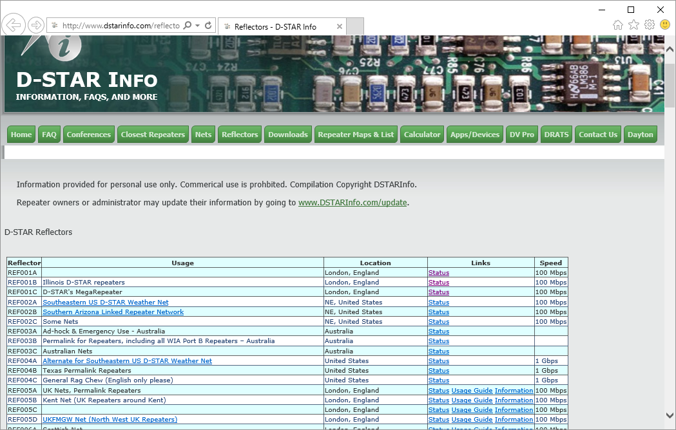

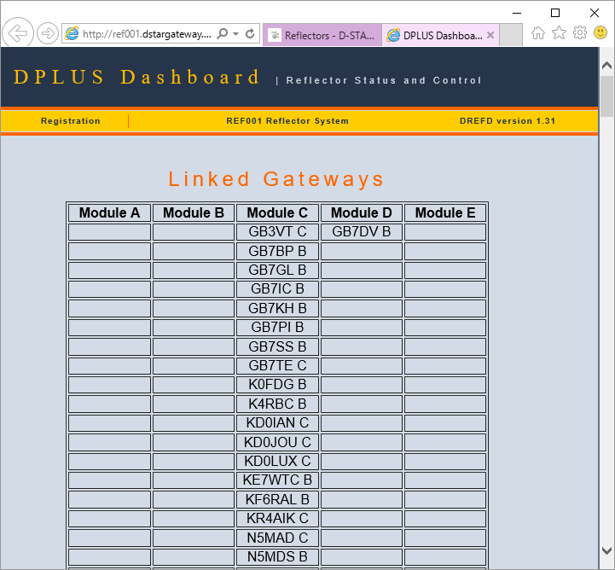
開いた右の画面の「Linked Gateways」に表示されるリストがそのリフレクターにリンクされているリピーターです。
ここでは、REF001にリンクされているリピーターを例にとり
ましたが、これらリストにある
コールサインがICOMのID-51やID-5100等のリピーターリストにあればそれを「TO」に設定してJR3VHからC Qを出せば本来JR3VHから聞こえるはずの相手の応答が自分のドングルから帰ってきます。
それが14ページで示した昨年のマークさんとのQSOです。また、カーチャンクでそのリピーター
からの自分の声がモニター出来ます。
8-3）REFｘｘｘの最後のアルファベットは？
お気づきのようにＲＥＦリフレクターの最後には必ずアルファベット一文字が付いています。
これはモジュールといわれてＲＥＦリフレクターにはＡ，Ｂ，Ｃ，Ｄ、Ｅの五つのモジュールがあり次のようにリンクしているリピーターの使用周波数で分かれているようです。
Ａ：1200MHｚ Ｂ：430MHｚ Ｃ：144MHｚ Ｄ：データー用に予約されている
E：リフレクターに正しく自分の音声が出ているか、エコーテスト出来る。
リピーターの場合はそれぞれノードとかポートと言っているようでリピーターにはEはありません。国内のリピーターはAが430MHｚでBは1200MHｚであったと思います。当局がリフレクターを使うドングルでCモジュールをお勧めしたのはこのモジュールが一番アクティビティーが高いと思ったからです。
9）パラシュートのマークさんとの交信
当初、マークさんは昨年の6月に28MHｚでの交信を望んでいましたが当時21MHｚさえも聞こえない状態のコンディションが続いており、ましてや5W機では絶望と言わざるを得ませんでした。
そんな中、JA3KDJ板垣さんからD-Starの提案があり、CQ誌でお馴染みのVOCAPでHF帯のコンディション予報では28MHｚでの交信は不可能なのでD-Starに切り替えるようマークさんに
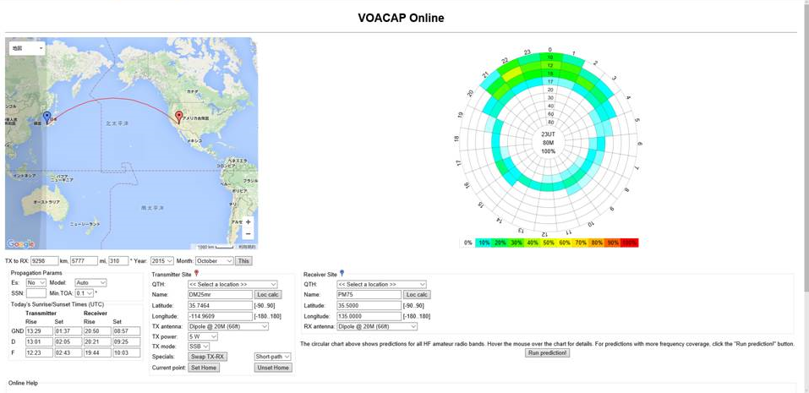
連絡しました。
（VOCAPについてはJR3VHのhttp://www.freeml.com/jr3vh/file/338851にあるVOCAP.pdfを参照）
ところがマークさんはD-Starは初めてとの事でリグの心配をして板垣さんから手持ちの
ID-31提供の申出を頂きましたが彼はFMでIC-91ADを使っていることが判りICOMの海外仕様なのでD-Starに対応していました。
先方のローカルリピーター探しや、IC-91ADのゲートウェイ設定方法のやり取りをしながら
当初マークさんはローカルリピーターW6CXを指定して来ましたのでこれにリンクしている
リフレクター、REF014Cを使用しようとしました。しかし、JR3VHからはW6CXにはアクセスできず先方でW6CXにアクセスしているWA6NGCやKK6RPO等の音声はドングルでしか聞こえて
きませんでした。そこで、W6CX の管理者やD-Plus開発者のAA4RC連絡を取ってJR3VHからアクセス出来るように頼みましたがどうやらW6CXはD-PlusではなくircDDBなるソフトを使って
いるらしくAA4RCからは色よい返事はなくW6CXの管理に関係しているオーストラリヤの局から
JR3VHのサーバーに「ircDDBをインストールしてやる」との連絡が入りましたが当時はircDDBなるものが全く分からなかったので辞退した経緯があります。マークさんもパラシュートからアクセスできる共通のリピーターがWW6BAYであることが判りこれにリンクしているリフレクターはREF001Cでした。そこへ至るマークさんとのやり取りの一部が次の通りです
9-1)W6CX の近くのWA6NGC とのQSO
JR3VHからはカルフォルニア州のコンコードにあるW6CXがアクセス出来ずネバダ州の
ラスベガスのN7ARRにアクセスしたらW6CXとN7ARRがREF014Cリフレクターとリンクして
いたので次のような形でWA6NGCとQSO出来たことをマークさんにメールをしました。
Tow way
One way
Internet
Gateway
W6CX C
2 meters
Repeater
JR3VH
430 Repeater
In Osaka City
N7ARR B
Repeater
Las Vegas
In NEVADA

Linked

Linked

JA3GQJ
Talking with
ID-5100
WA6NGC
With
IC91AD
JA3GQJ
Listening with
DV-Dongle
REF 14C
Linked Reflector with
W6CX and N7ARR

One way

9-2）QSO with KK6RPO in Mariposa (5 miles far from the W6HHD)
ラスベガスのN7ARRはマークさんがパラシュートから降下する地点からは遠すぎると言うので
それに代わるREF014Cにリンクしているカルフォルニア州のブリオン山にあるW6HHDリピーターを探してマークさんにメールをしましたがこれもパラシュートからのアクセスは距離的に難しいことが判りました。
Tow way
5 miles
Tow way
13 miles
JR3VH
Repeater
In Osaka City
W6HHD
Repeater
Atwater In CA
Internet
Gateway

Linked

KK6RPO
With ID-51
1.5 Watts
JA3GQJ
With ID-5100
25 Watts
REF 14C
Linked Reflector with
W6CX and N7ARR

DVDongleのソフトに表示されたその時のQSOのデータ
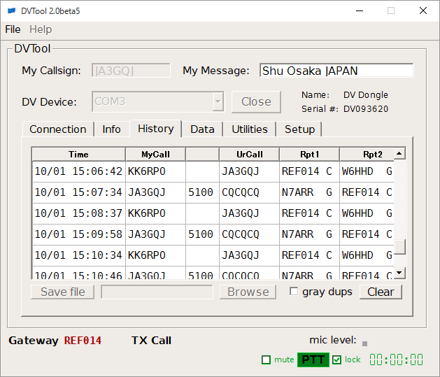
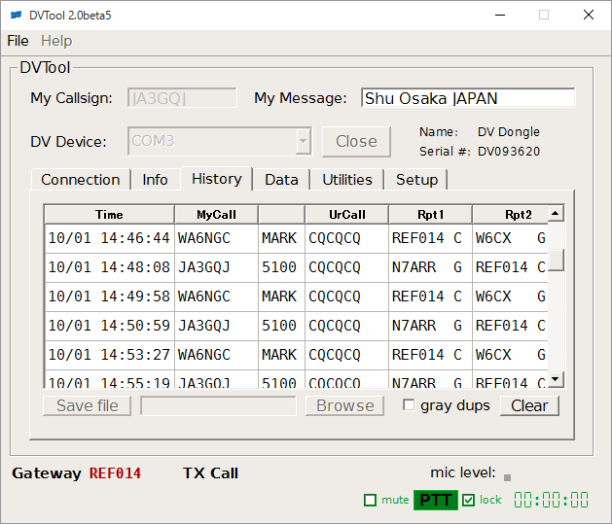

Ｗ６ＨＨＤのQTH Ｗ６ＣＸのＱＴＨ
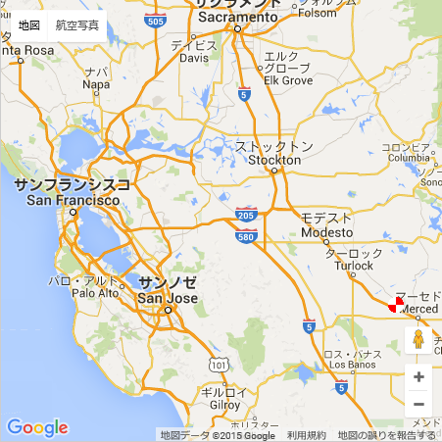
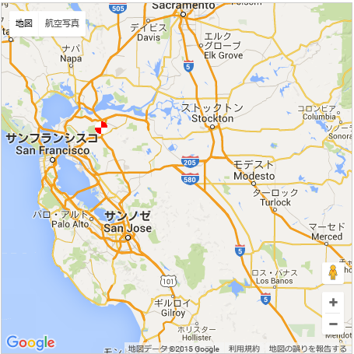

9-3）最終的に見つかったリピーターがカルフォルニア州サンホゼにあるWW6BAYでしたが
リンクしているリフレクターはREF001Cでした。

インターネット
リンク
インターネット
ゲートウエイ
REF０01C
WW6BAYにリンク
されている
リフレクター
WW6BAY B
カルフォルニア州
サンホゼにある
リピーター
JR3VH、
リピーター

無線一方通行
双方向インターネット
一方通行インターネット

JA3GQJ
パソコンと
DVドングル
JA3GQJ
ID-5100

アメリカ、イギリス、オーストラリヤ、カナダ、
他各国アマチュア局の無線式有線式ドングル

9-４）DVTool（青色ドングルソフト）のスクリーンショット
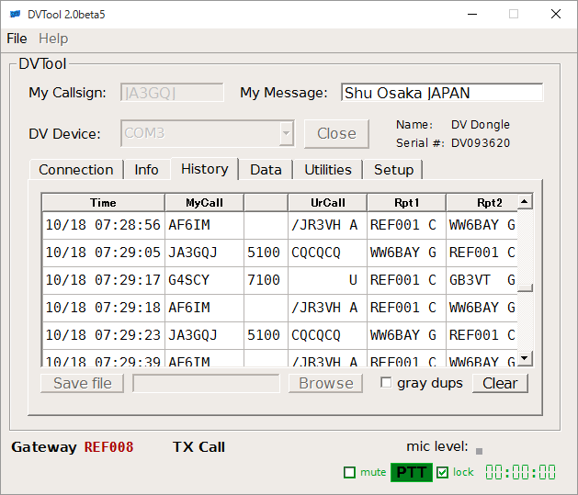
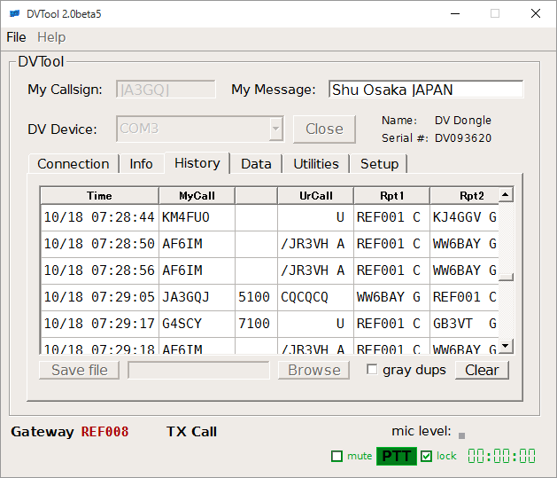
記録によればマークさんの第一声は2015年10月18日午前7時28分50秒でした。
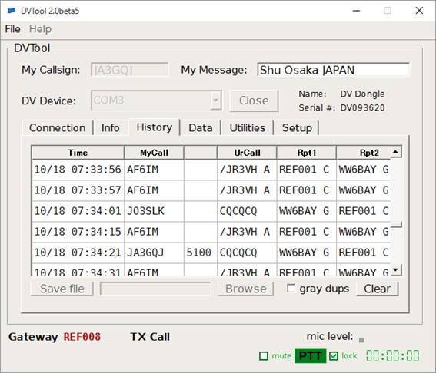
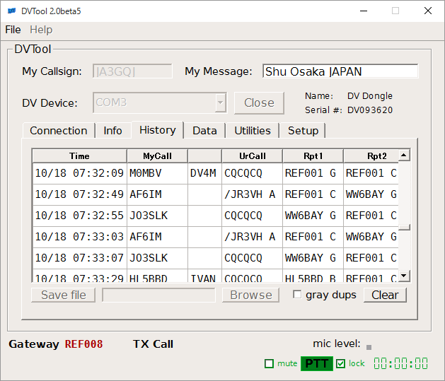

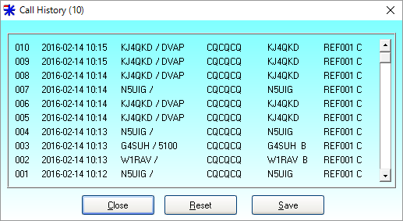
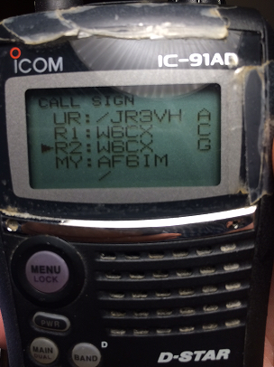
9-5）マークさんのトランシーバーの設定 9-6）winDVの更新記録画面

10)JR3VHクラブノード局開設に向けて
2016年2月7日JR3VHの新年会が終わってからJH3GCN弓削さんがDV4miniを購入すると言うので便乗させて頂きました。ThumbDVが有線式のドングルであるのに対してこのDV4miniは無線式ともいえます。DV4miniハードをDV4miniと言う同じ
名前のソフトをインストールしたパソコンのUSBに装着して、ID-31やID-51など
ハンディとトランシーバーと交信する事でリフレクターに接続している局と交信します。
Windows用のソフトはhttp://dv4m.ham-dmr.ch/Testversion_DG1HT/windows/から2016_01_28_setup.exeをダブルクリックしてダウンロードしましたがソフトを使う
ためにはCCS7（Call Connection System 7)に登録してIDを取得する必要が
あります。Linux用のソフトもありRaspberryPIに装着して使用することもできます。
DV4miniソフトのダウンロードIDの取得設定から使用開始までの詳しい取り扱いは
当局の導入体験記を別途用意することを考えていますが、この無線式は昨年
暮れからお話ししていますG2ソフトを導入してリフレクターを開設する事につながって
います。JH3GCN弓削さん他のみなさんの情報収集によって現在のJR3VHの
リピーターにG2ソフトを導入するのではなく別途ノード局なるものをThumbDV代わる
ハイパワー型の無線機（UDRX-440）を新たに設置すればリフレクターが同時にしかも
合法的に開設でき見通しになりました。

おわりに
昨年のJA3KDJ板垣さんの情報及び提案からAF6IMマークさんのD-Starパラシュート
モービルとの交信をきっかけにD-Starシステムについて広く勉強する機会を得ました。
はじめにも申しましたが一番の関心はG2＋DPlusとｒｃDDBによるリフレクター機能でした。
当初、JJ3SBG阿部さんには300ドルほどのG2ソフトの話をしまして何とか無償で入手
できないか、ご尽力いただいていましたが前述のircDDBなるソフトはどうやら無償らしいことや
主流がG2からircDDBに移っている状況を把握する中、CQ誌2016年1月号のSDRの記事で紹介されていましたThumbDVドングルのメーカーであるNW Digital Radio社のホームページで
詳細を調べ、クラブの皆さんに導入をお勧めしてから、さらに詳しい国内のリフレクターの状況が
JH3GCN弓削さんからもたらされました。先月の新年会では予定していたG2ソフトはペンディングとして新規に無償のircDDB採用に向けて検討させていただく旨ご報告いたしました。そのとき、NW Digital Radio社にircDDBをバンドルした４０0MHｚ25W出力の無線機、UDRX-440が395ドルほどで入手できそうなお話も致しまして、納期4月末で問い合わせをいたしておりますがいまだに回答を得られていません。REF071CのQSOで弓削さんがノード局の資料入手頂いでおりますがこのUDRX-440はこのノード局に打ってつけの無線機であるように思います。お陰様で、当初の疑問や不安が日ごとに解消されて言っており、当初の予定より遅れ気味ですが皆さんの
ご理解とご協力を得て年内には新たにJR3VHのノード局を開設したいものです。
Shu As OF February 22, 2016
Appendix 1
D-Star(ICOM)：
Digital Smart Technologies for Amateur Radio
Free DV（Open Source）：
主にHF帯で使用されておりパソコンソフトでDVを作っている
C4FM Fusion（Yaesu）：
八重洲が採用している
DMR（Motoroler）：
モートローラー
FDMA ：
Frequency Division Multiple Access 周波数分割多元接続 / 周波数分割多重アクセス
TDMA：
Time Division Multiple Access 時分割多元接続 / 時分割多重アクセス
OFDM：
直交周波数分割多重方式（ちょっこうしゅうはすうぶんかつたじゅうほうしき、英語: orthogonal frequency-division multiplexing、OFDM）は、デジタル変調の一種である。coded OFDM (COFDM) とは実質的に同一である。フランスのCentre Commun d'Etudes de Télévision et de Télécommunications（放送通信研究所、略称CCETT）で次世代携帯電話通信用に開発された。
GMSK:
最小偏移変調（英: minimum-shift keying、MSK）とは、1960年代末ごろ開発された連続位相周波数偏移変調の一種である。OQPSKと同様、MSKは4分の1ずつ位相を変化させて符号化し、Q成分はシンボル期間の半分だけ遅らせる。しかし、OQPSKが矩形パルスを使うのに対して、MSKは各ビットを半正弦波で符号化する。これにより、非線形の歪みによる問題を軽減し、結果として一定率の信号を生じる。OQPSKとの関連で見る以外に、MSKは連続位相周波数偏移変調 (CPFSK) 信号で2分の1のビットレートの周波数分割をしたものと言うこともできる。

変調方式の種類
アナログ変調
AM、SSB、FM、PM
デジタル変調
OOK、ASK 、PSK 、FSK 、QAM 、 APSK、、DM 、MSK 、CCK、CPM、 OFDM
パルス変調
PWM 、PAM 、 PDM 、 PPM、 PCM
スペクトラム拡散
FHSS 、DSSS
コーデック (Codec)：

コーデックとは、信号やデータを一定の規則にしたがって符号化 （Coder）したり、

逆に、符号化されたデータを元の状態に復号 （DECoder）したりする

装置やソフトウェアなどのこと。

Codec-2：

Codec2は、アマチュア無線や他の高圧縮音声アプリケーションに使用されるように設計され

ている。

CODEC（音声符号化方式）の種類
- ACELP（Algebraic Code Excited Linear Prediction）（ITU G723.1）
- AMBE（Advanced Multi-Band Excitation)
- VSELP（Vector Sum Exited Linear Prediction）
- CELP（Code Exited Linear Prediction）
- RELP（Residual Excited Linear Prediction）

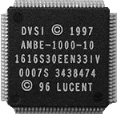
音声をデジタル化するCODEC（音声符号化方式）については，上に

示すようにさまざまな方式がる。D-STARのデジタル音声通信では，当初ITU勧告G723.1（ACELP）の採用を検討していが，最終的には占有周

波数帯幅が非常に狭帯域にできるアメリカのDVSI社で開発されたAMBE規格を採用している。 AMBE CODECは，それぞれの音声のセグメントを明確な周波数帯に分けて，それぞれの周波数帯に対する音声／非音声を決定し符号化，復元時には音声合成の技術を利用して，特定の音声セグメントに対するエキサイテーション信号を音声およびノイズにミックスして音声を復元する。DVSI社で開発されたAMBE方式のCODECは2.4kbpsという非常に低い変換速度であるが，ビットレートが低くても音質は良好。
D-STARでは音声の2.4kbpsと同時に送れる短いデータ2.4kbpsを合わせて4.8kbpsで送ることに

なっている。写真はD-STARトランシーバーに使用しているAMBE CODECの処理用IC。 なおこの

CODECを使うと，変換速度2.4kbpsのビットレート時には，GMSK変調でも占有周波数帯幅が約2.6kHzとSSB並の狭帯域にすることができ，HF帯でもデジタル音声通信が可能。

AMBE /AMBE+2：
AMBEとは米国Digital Voice SYSTEMS, Inc(DVSI)が開発したAdvanced Multi-Band
Excitationの略であらかじめ用意された、細かく砕いた音の破片を音声に当てはめたり(復号
化)、その逆(符号化)を行うボコーダーを利用した音声圧縮方式の名前もしくは
音声圧縮技術の名称で、2～9.6k(キロ)bpsという超低転送レートで音声を符号化、復号化する。
AMBEは4kbps周辺の再現率が他のコーデックと比べ若干劣っていたことからアルゴリズムを見直したものがAMBE+2となった。AMBE+2は現在ではAPCO P25の無線通信や各種衛星電話などで
広く使われている信頼度の高い音声圧縮方式である。身近な実際の使用実績ではAMBE+2の前身となるAMBEがアイコムとJARLが提唱するD-STARのDVモードとして採用され、現在発売中の
登録局デジタルトランシーバーを含めた国内市場の無線機器ではAMBE+2の4.8kbpsモードが多く使用されている。このAMBE&AMBE+2の音声圧縮技術によってクリアなデジタルモードでの狭帯域(6.25kHz)通信が可能とった。

VOCAP
JR3VHのhttp://www.freeml.com/jr3vh/file/338851にVOCAP.pdfとしてアップして
います。使い方の参考にしてください。

ノード局
今迄にあまり聞いたことのない言葉ですが、いわばリフレクター用リピーター？だと
思います。10ｍW程度のものの中にDV4miniがありますが25W程度のハイパワー型もある
ようですから価格的にも入手しやすいのでこれからの主流になるのではないかと思います。
JR3VHでは年内に実現させたいと思っています。

Appendix 2
リフレクターの使い方（ID-561/ID-5100）ノード局が実現すればこの裏技が
生かされます

リフレクターとは?
リフレクターはインターネットに接続された特別なサーバーでD-Plusを実行して使用しています。アクセスリピーターにD-Plusがインストールされているとゲートウェイとリフレクタリンク機能（これは、D-STARリフレクタシステムとして知られている）を含む様々な機能を提供します。D-STARリフレクタシステムは、世界中の多くのD-STARリピーターにリフレクターのリンクを可能にします。これは、リフレクタにリンクされているD-STARレピー
タを介して送信するとき、あなたの声をリフレクターにリンクされている他のリピーターで聞くことができることを意味し、リフレクターに接続された他の局をあなたが聞くことができます。.
リフレクターに接続する
貴方のリピーターが現在リフレクターにリンクされていないか別のリピーターに変更したい場合は以下の手順に従ってください。ほかのリフレクターにリンクする前に必ず現在のリフレクターを切断してください。

A)直接入力
例: “REF010BL.”
- [DR].をタッチする。
- “TO” が選択されているかどうかをチェックする。もし選択されていなければ“TO”のところをタッチして選択する。
- 選択して“TO” をさらにタッチして “TO SELECT” スクリーンを開く。
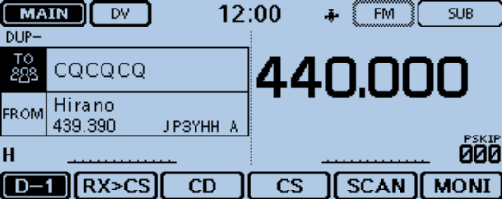
- “Reflector.”をタッチして “REFLECTOR” スクリーンを開く。
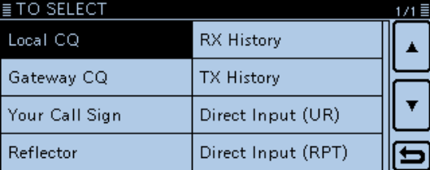
- “Link to Reflector.”をタッチする

- “直接入力.” タッチする
- [+] か [–] を一回あるいはそれ以上タッチしてリフレクター番号を選択する。
(例：010)
• [] をタッチしたらキャンセルしてその前の画面に戻る。
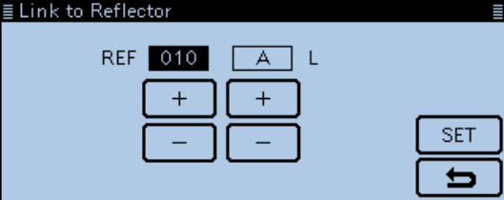
⑧Touch [+] or [–] one or more times on the right-end box to
select the module letter. (Example: B)
- [SET].をタッチする。
• トランシーバーはDRスクリーンに戻ります。
• “Link to Reflector” and “REF010BL” が“TO.” に表示されます。
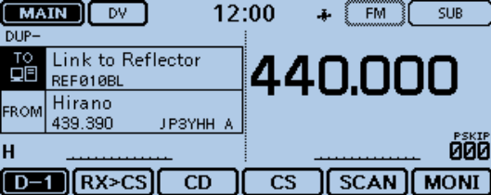
- Hold down [PTT]を押してリフレクターにリンクします。
• マイクロホンの LED1 が赤く点灯します。

***************

B)送信歴を使う方法
和文説明書参照

C)リフレクターの使い方
① [DR]をタッチする
②“TO” が選択されているかどうかをチェックする。もし選択されていなければ“TO”のところをタッチして選択する。
③選択して“TO” をさらにタッチして “TO SELECT” スクリーンを開く。
- “Reflector.”をタッチし
“REFLECTOR” スクリーンを開く.
- “Use Reflector.”をタッチする
• トランシーバーは DR screen.にもどる。
• “TO.”に“Use Reflector” と “CQCQCQ” が表示されます。
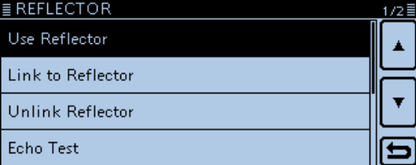
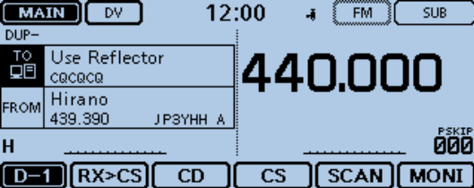
- PTTを押して送信する。
• マイクのLED1 が赤色に点灯します.
D)リフレクター接続の切り離し
他のリフレクターにリンクする前に必ず

現在リンクしているリフレクターを切断してください。
- [DR]. をタッチする。
- “TO” が選択されているかどうかをチェックする。もし選択されていなければ“TO”のところをタッチして選択する。
- “TO” のところをタッチする。
• “TO SELECT” screenを開く。
- “Reflector.” をタッチする
• REFLECTOR” screen を開く。
- “Reflector.” をタッチする。
• “REFLECTOR” screen. を開く。
- “Unlink Reflector.” をタッチする。
• トランシーバーは DR screenに戻ります。
• “TO.”に“Unlink Reflector” と “U”
が表示されます。
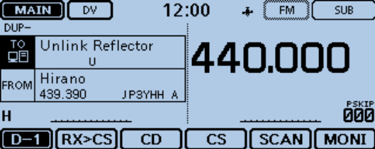
- [PTT] を押してリフレクターを切断する。
• マイクのLED1 が赤く点灯します。

E)リフレクターのエコーテスト
エコーテストはあなたの信号がリピーターにどのように届いているかを知る便利なチェックです。そしてリピーターが正常に動作していることを確認するためにそれを使用することができます。あなたは、ショートメッセージを送信することができ、[PTT]を解除した後、あなたの声が再生されます。 [DR].をタッチする。
- “TO” が選択されているかどうかを
チェックする。もし選択されていなければ“TO”のところをタッチして選択する。
- TO” field. をタッチする。
• “TO SELECT” screenを開ける。
- “Reflector.” をタッチする。
• “REFLECTOR” screenを開く。
- Echo Test.”をタッチする。
• トランシーバーはDR screenに戻ります。
• “TO.”に“Echo Test” と “E” が表示されます。
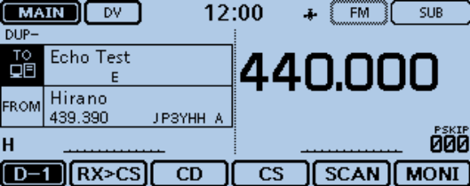
- [PTT] を押してマイクに向かって話します。
• マイクのLED1 が赤く点灯します
- [PTT] を話してあなたの声を聴きます。

